微波炉是怎样把食物加热的？

想一想
微波的用途很多，微波炉是常见的应用之一。微波怎么能加热食物呢？瓷碟在微波炉中为什么不会被加热呢？

微波（microwaves）就是频率介于300～30000MHz（波长介于1～100cm）的电磁波。微波炉就是利用微波的能量把食物加热，由微波的能量转变为食物的内能。
在水分子（H₂O）中，H₂的一端带正电，而O的一端带负电。微波通过食物时，微波的电场就对水分子产生作用力，令水分子的正负两端急剧地扭转振动。如图所示。这振动就引致摩擦生热，迅速把食物煮熟。
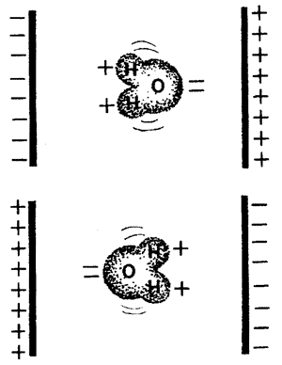
水分子因电场的变化而振动

微波炉的微波频率为2450MHz，这是使水分子振动的最有效频率。
瓷质盛器中没有水分子，也没有一端正一端负的其他分子，故微波炉的电场不能使其分子运动，故不会被加热。反之，金属盛器中具有大量的自由电子。自由电子轻易受到微波的电场而运动，善于吸收微波的能量而受热。故不要用金属器皿载食物放入微波炉中。

相关物理概念
自由电子（free electron）：在原子之间作无规则运动的电子。

